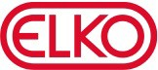

Pressmeddelande 2016-02-16

ELKO introducerar marknadens mest avancerade LED-Dimmer

Nu finns en dimmer från ELKO som är specifikt utformad för LED och låga laster. Dimmern är programmerbar, där bland annat start- max- och miniminivå är enkelt inställbart samt är designad för nollanslutning och tvåpolig brytning.

LED-belysning har etablerat sig som ett ekonomisk och miljövänligt val när det kommer till ljussättning. LED-tekniken befinner sig till viss del fortfarande i sin linda vilket innebär att det saknas vedertagna standarder för bland annat ljusreglering.

ELKO har tagit fasta på detta i och med det senaste tillskottet, dimmern 316 GLED, som är speciellt utformad för LED-belysning och låga laster. Dimmern är designad för nollanslutning och tvåpolig brytning och har programmerbar inställning av start-, min- och maxnivå samt ljusringen(Plus-utförande) runt brytaren. Dimmern är dessutom utrustad med en MicroSD- kortläsare för framtida mjukvaruuppdateringar samt har en värmeavledande metallplatta i fronten för att skona elektroniken.

– Det kan för elektrikern vara en stor utmaning att hitta rätt dimmer i djungeln av ljuskällor, där allt från glödljus till halogen och LED förekommer. Därför innebär ELKOs nya dimmer en stor hjälp för många installatörer, då den hanterar samtliga ljuskällor och samtidigt är speciellt utformad för låga laster, och har allt man kan förvänta sig av en toppmodern dimmer, säger Alexander Svärd, produktchef på ELKO.
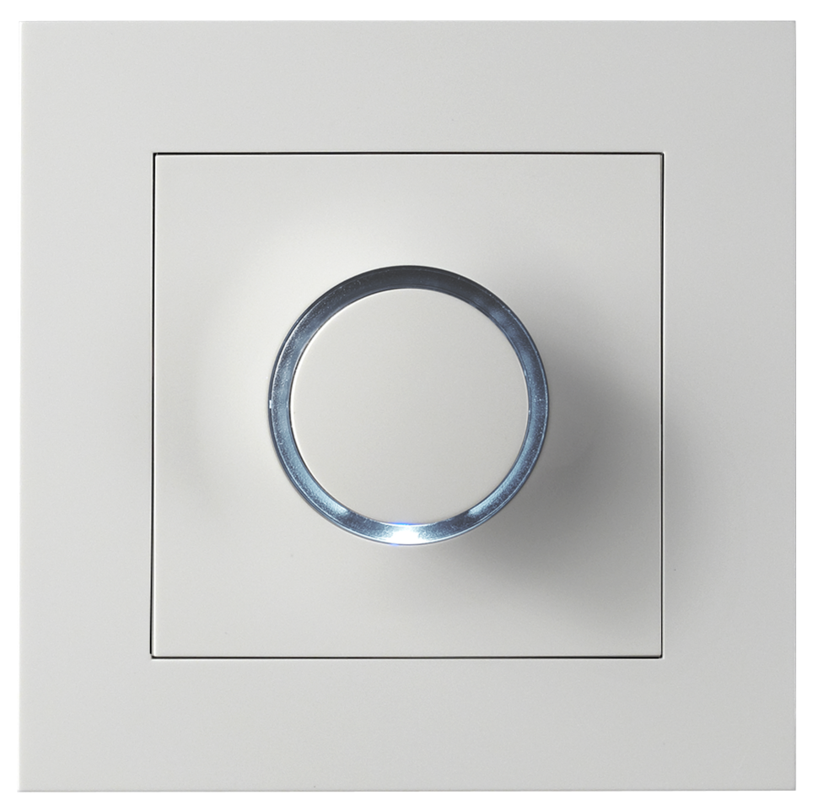
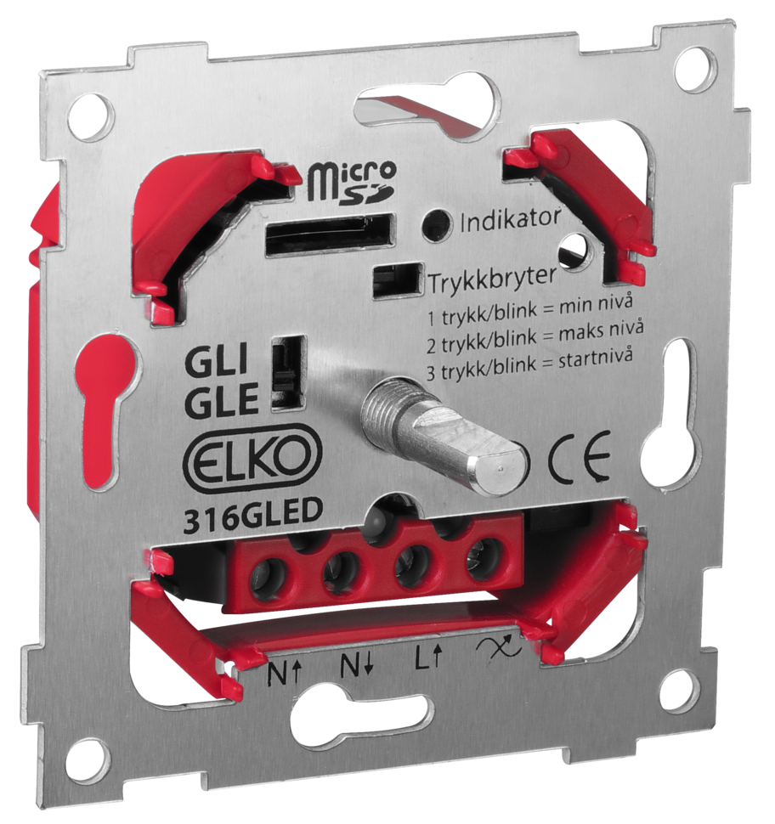
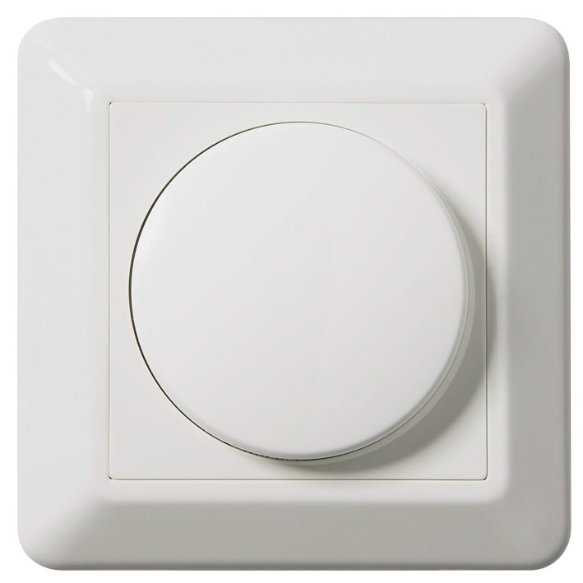
Dimmern finns tillgänglig i både RS- och Plus-design och levereras i GLE-utförande (bakkantstyrning), men kan enkelt ändras till GLI-utförande (framkantstyrning). 316 GLED bygger endast 23mm och stjäl därmed minimalt med värdefullt dosutrymme.

Kort om ELKO

ELKO är en av Skandinaviens ledande producenter av elmaterial och har i över 70 år levererat kvalitetsprodukter till hem och företag. ELKO står för hög kvalitet och hållbarhet. ELKO erbjuder innovativa produkter med en modern design inom tre områden; starkström, kommunikation och kontroll. Företaget har 200 personer anställda i Norden med huvudkontor i Oslo samt dotterbolag i Sverige.

För ytterligare information kontakta:
Alexander Svärd, ELKO AB, tel: 08-449 27 17, e-post: alexander.svard@elko.se

För praktiska frågor, kataloger och bilder kontakta:
David Karlsson, Manta PR, tel: 070-601 29 29 e-post: david.karlsson@mantapr.se

